**LAPORAN PRAKTIKUM**

**PEMROGRAMAN MOBILE**

**MODUL 3**



**Android Layout**

**Oleh:**

**Bachrul Uluum NIM. 2010817210025**

**PROGRAM STUDI TEKNOLOGI INFORMASI**

**FAKULTAS TEKNIK**

**UNIVERSITAS LAMBUNG MANGKURAT**

**APRIL 2022**

# LEMBAR PENGESAHAN

**LAPORAN PRAKTIKUM PEMROGRAMAN I**

**MODUL 4**

Laporan Praktikum Pemrograman Mobile Modul 4: Android Layout ini disusun sebagai syarat lulus mata kuliah Praktikum Pemrograman Mobile. Laporan Prakitkum ini dikerjakan oleh:

Nama Praktikan : Bachrul Uluum

NIM : 2010817210025

|  |  |
| --- | --- |
| Menyetujui,  Asisten Praktikum  Rezi Rahdianor  NIM. 1810817210019 | Mengetahui,  Dosen Penanggung Jawab Praktikum  Andreyan Rizky Baskara, S.Kom., M.Kom..  NIP. 199307032019031011 |

# DAFTAR ISI

LEMBAR PENGESAHAN 2

DAFTAR ISI 3

DAFTAR GAMBAR 4

DAFTAR TABEL 5

SOAL 6

A. Source Code 6

B. Output Program 9

C. Pembahasan 10

D. Tautan Git 11

# DAFTAR GAMBAR

Gambar 1 Tampilan bahasa indonesia terang 9

Gambar 2 Tampilan menu pengaturan dan tampilan bahasa inggris terang 10

Gambar 3 Tampilan menu tim dan Nama pebalap Gelap 10

# DAFTAR TABEL

# SOAL

Buatlah sebuah aplikasi Android sederhana dengan spesifikasi sebagai berikut:

1. Tema aplikasi disesuaikan dengan NIM mahasiswa masing-masing:

- NIM dengan akhiran 0/1: Class dan Object dengan Tema Pekerjaan

- NIM dengan akhiran 2/3: Class dan Object dengan Tema Otomotif

- NIM dengan akhiran 4/5: Class dan Object dengan Tema Olahraga

- NIM dengan akhiran 6/7: Class dan Object dengan Tema Hewan

- NIM dengan akhiran 8/9: Class dan Object dengan Tema Teknologi

2. Aplikasi tersebut memiliki elemen berikut:

• Activity

• Fragment

• Intent

• Navigation Drawer

• Options Menu

• RecyclerView

3. Tampilan awal aplikasi menampilkan TextView dan ImageView dengan ucapan selamat

datang (format bebas)

4. Menu Navigasi memiliki minimal 3 buah menu yang masing-masing menu dapat menampilkan

Fragment yang berisi RecyclerView yang berbeda-beda sesuai dengan tema yang telah

ditentukan

5. Data yang digunakan untuk masing-masing RecyclerView dapat menggunakan data statis

berupa List.

6. Item pada RecyclerView dapat diklik untuk menampilkan data yang telah dipilih oleh user

7. Aplikasi juga memiliki Options Menu yang dapat membuka halaman Settings untuk mengubah

bahasa yang digunakan (locale) menjadi Bahasa Inggris atau Bahasa Indonesia

8. Perubahan bahasa dapat diperlihatkan pada tampilan halaman selamat datang dan menu yang

berubah sesuai Bahasa yang dipilih oleh user pada menu Setting

## Source Code

Struktur file untuk source code:

+---app

| | .gitignore

| | build.gradle

| | proguard-rules.pro

| |

| +---libs

| \---src

| +---androidTest

| | \---java

| | \---com

| | \---uluumbch

| | \---motogpmodul4

| | ExampleInstrumentedTest.kt

| |

| +---main

| | | AndroidManifest.xml

| | |

| | +---java

| | | \---com

| | | \---uluumbch

| | | \---motogpmodul4

| | | | MainActivity.kt

| | | |

| | | +---adapter

| | | | NamaAdapter.kt

| | | | TeamAdapter.kt

| | | |

| | | +---data

| | | | data.kt

| | | |

| | | \---ui

| | | +---home

| | | | HomeFragment.kt

| | | | HomeViewModel.kt

| | | |

| | | +---name

| | | | NamaFragment.kt

| | | | NamaViewModel.kt

| | | |

| | | \---slideshow

| | | TeamFragment.kt

| | | TeamViewModel.kt

| | |

| | \---res

| | +---drawable

| | | ic_launcher_background.xml

| | | ic_menu_camera.xml

| | | ic_menu_gallery.xml

| | | ic_menu_slideshow.xml

| | | id.xml

| | | motogp1.jpg

| | | motogp10.jpg

| | | motogp2.jpg

| | | motogp3.jpg

| | | motogp4.jpg

| | | motogp5.jpg

| | | motogp6.jpg

| | | motogp7.jpg

| | | motogp8.jpg

| | | motogp9.jpg

| | | side_nav_bar.xml

| | | us.xml

| | | _0motogp.jpg

| | | _motogp.jpg

| | |

| | +---drawable-en

| | +---drawable-v24

| | | ic_launcher_foreground.xml

| | |

| | +---layout

| | | activity_main.xml

| | | app_bar_main.xml

| | | content_main.xml

| | | fragment_gallery.xml

| | | fragment_home.xml

| | | fragment_slideshow.xml

| | | nama_item.xml

| | | nav_header_main.xml

| | | team_item.xml

| | |

| | +---menu

| | | activity_main_drawer.xml

| | | main.xml

| | |

| | +---mipmap-anydpi-v26

| | | ic_launcher.xml

| | | ic_launcher_round.xml

| | |

| | +---mipmap-hdpi

| | | ic_launcher.webp

| | | ic_launcher_round.webp

| | |

| | +---mipmap-mdpi

| | | ic_launcher.webp

| | | ic_launcher_round.webp

| | |

| | +---mipmap-xhdpi

| | | ic_launcher.webp

| | | ic_launcher_round.webp

| | |

| | +---mipmap-xxhdpi

| | | ic_launcher.webp

| | | ic_launcher_round.webp

| | |

| | +---mipmap-xxxhdpi

| | | ic_launcher.webp

| | | ic_launcher_round.webp

| | |

| | +---navigation

| | | mobile_navigation.xml

| | |

| | +---values

| | | colors.xml

| | | dimens.xml

| | | strings.xml

| | | themes.xml

| | |

| | +---values-in-rID

| | | strings.xml

| | |

| | +---values-land

| | | dimens.xml

| | |

| | +---values-night

| | | themes.xml

| | |

| | +---values-w1240dp

| | | dimens.xml

| | |

| | \---values-w600dp

| | dimens.xml

| |

| \---test

| \---java

| \---com

| \---uluumbch

| \---motogpmodul4

| ExampleUnitTest.kt

|

\---gradle

\---wrapper

gradle-wrapper.jar

gradle-wrapper.properties

## Output Program

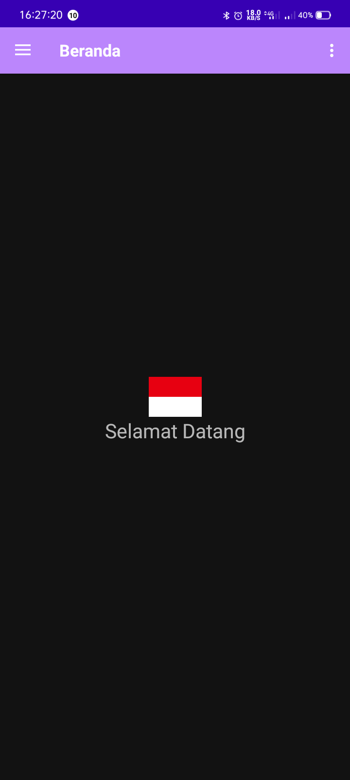

Gambar Tampilan bahasa indonesia terang

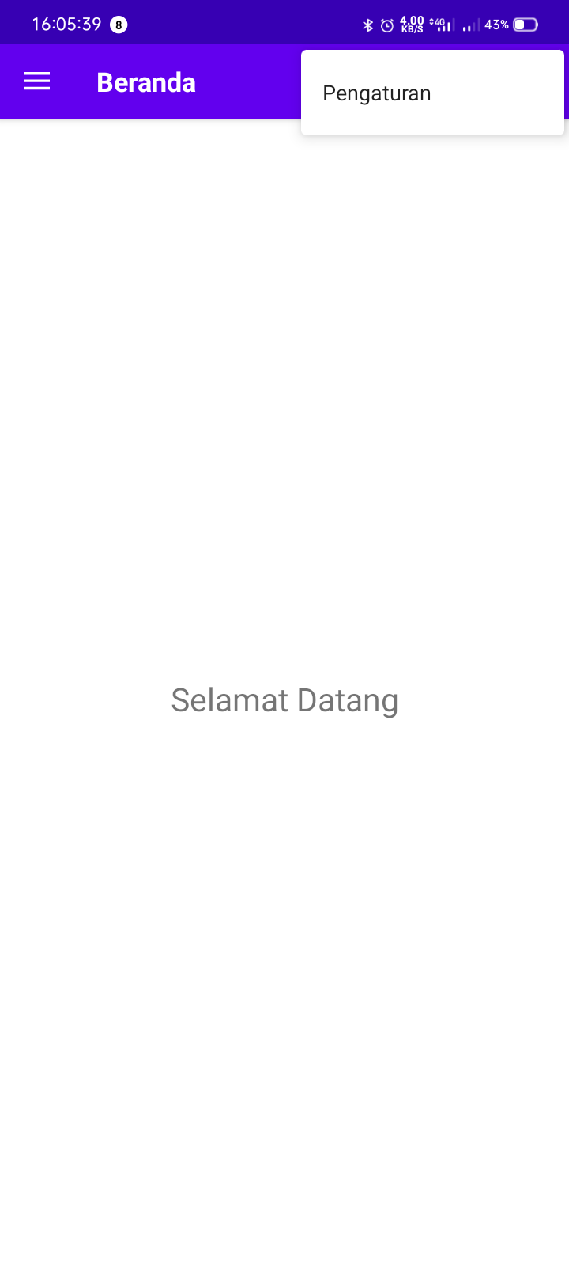 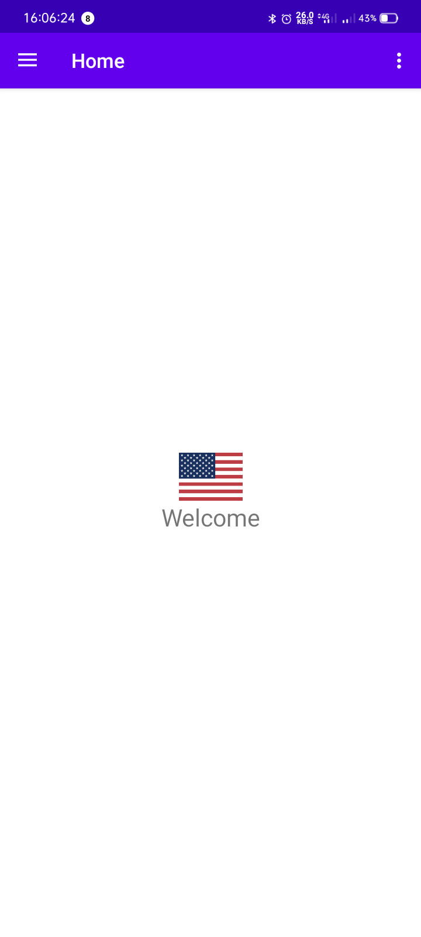

Gambar Tampilan menu pengaturan dan tampilan bahasa inggris terang

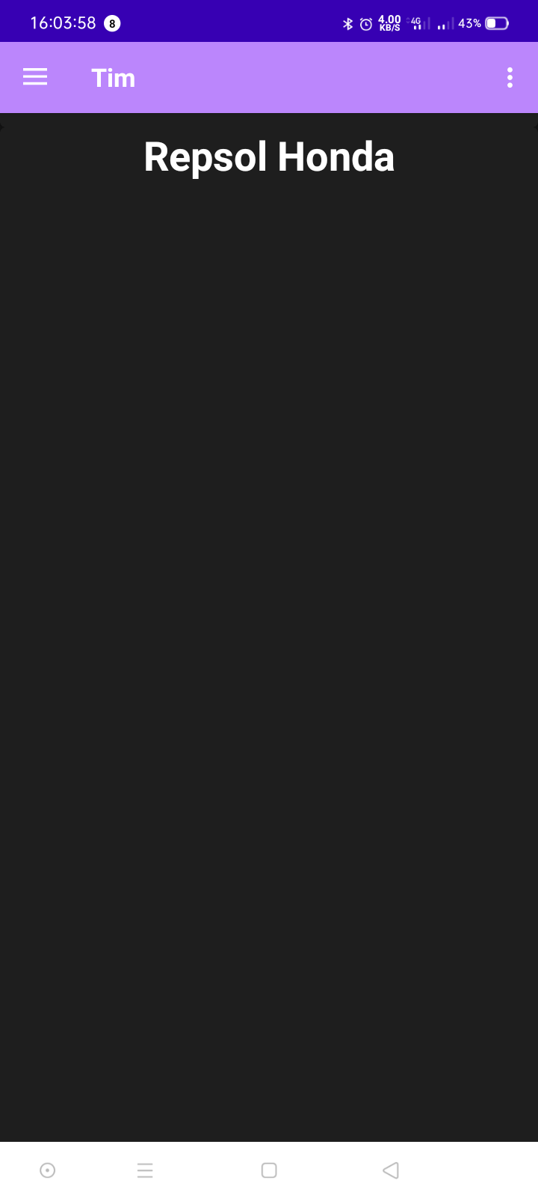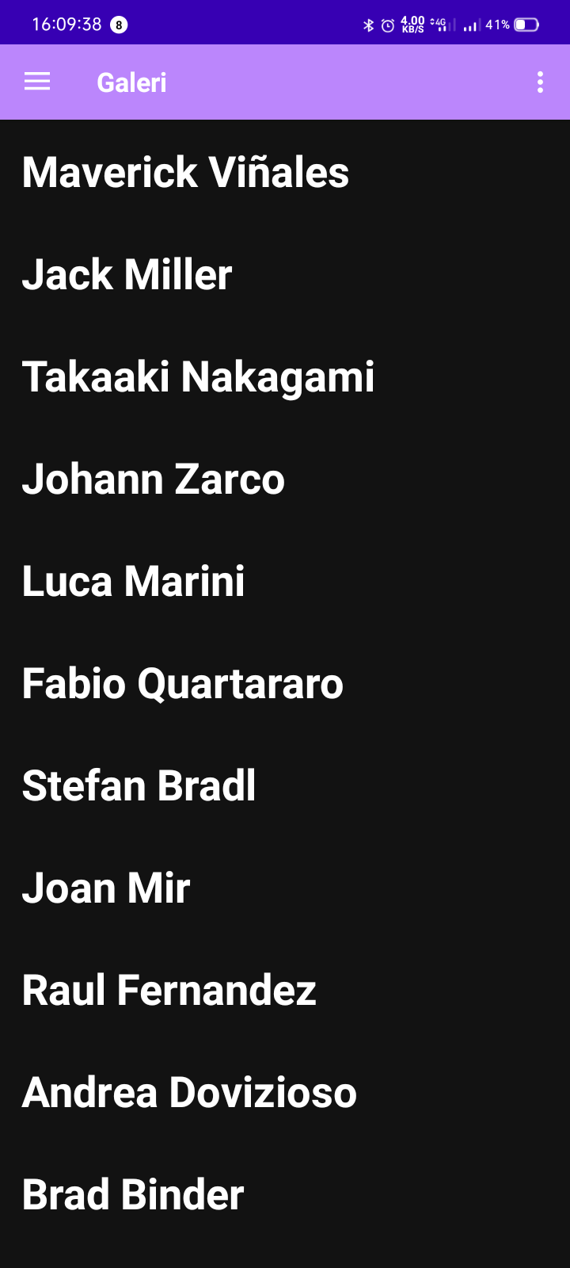

Gambar Tampilan menu tim dan Nama pebalap Gelap

## Pembahasan

Code utama pada aplikasi berada pada file MainActivity.kt pada file ini kita memgatur fragment apa saja yang akan digunakan, mengatur layout dan mengatur menu pilihan pada navigation drawer. Untuk menjalankan logika pada setiap fragment, kita akan meng-inflate layout dari masing masing data. Misalnya pada layout nama tim, kita pertama membuat adapter untuk nama tim, lalu membuat View Model untuk menyimpan data kita secara statis, sehingga nantinya data ini kita tampilkan ke layar. Pada adapter kita menerima parameter berupa List dari string, list disini kita ambil dari data yang kita tentukan di view model.

Untuk setiap ui pada aplikasi kita membuat folder baru dan kita akan membuat setiap ui di folder ini contohnya ui untuk nama tim berada pada app\main\java\com\uluumbch\motogpmodul4\ui\name

Agar aplikasi dapat menyesuaikan bahasa dari pengguna kita menuliskan teks pada file string.xml nantinya kita bisa membuat banyak file ini dan menyesuaikan sesuai dengan bahasa yang kita inginkan. Untuk membuat gambar menjadi dinamis, kita harus secara manual mengubah gambar sesuai dengan bahasa yang dimilik oleh user, misalnya pada kode diatas pada file HomeFragment.kt kita mengecek jika bahasa pada hp pengguna adalah bahasa Indonesia maka tampilkan bendera Indonesia dan jika bahasanya adalah bahasa inggris kita menampilkan bendera Amerika Serikat.

Untuk dapat membuka pengaturan aplikasi melalui aplikasi, kita harus menerapkan intent. Pada file MainActivity.kt kita telah membuat kode untuk membuka intent pengaturan pada hp pengguna.

## Tautan Git

Berikut adalah tautan untuk source code yang telah dibuat.

<https://github.com/uluumbch/praktikummobile2/tree/main/modul4>